《左右结构（二）》学程拓展
- 我来创作：
- 择善而从：
《论语·述而》：“三人行，必有我师焉。择其善者而从之，其不善者而改之。”
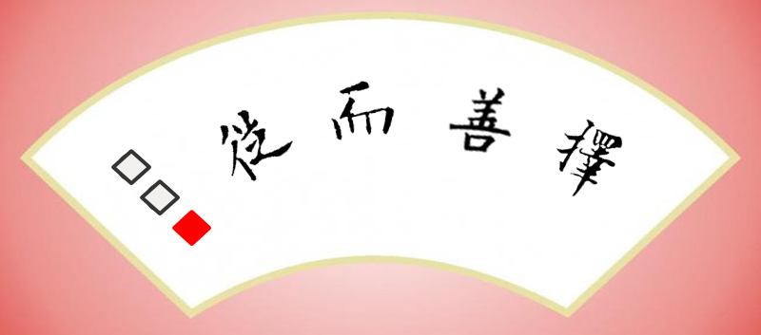
- 从善如流：
《左传·成公八年》:“君子曰:从善如流，宜。”
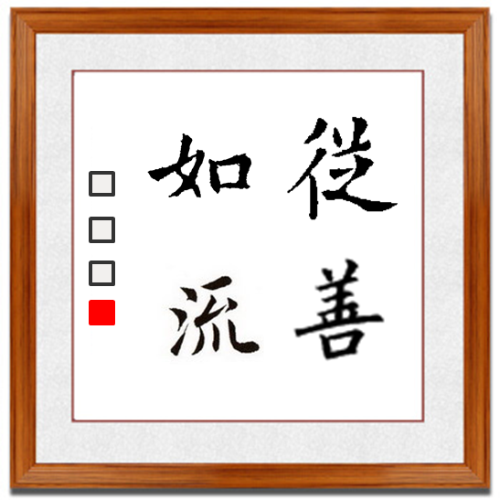

- 我来书写：

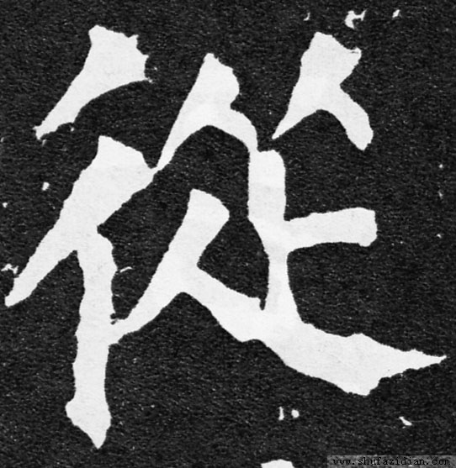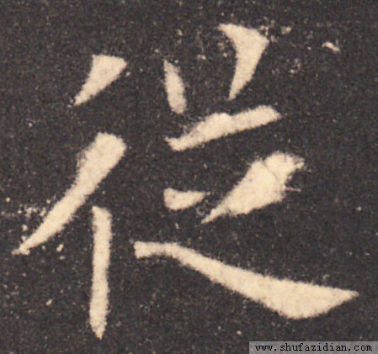
颜体 欧体
小提示：
1.观察思考欧阳询和颜真卿“从”字的有什么不同？
2.来写颜真卿的“从”吧。

